印制参数校验与成本测算 AI 系统
需求与设计说明（v1.3 · 最终版）
项目信息 | 内容
业务方向 | 印制参数校验与成本测算（任务书 7 个可选方向之一：印制）
小组信息 | 第 ____ 组（成员A / 成员B / 成员C / 成员D / 成员E，姓名学号以分工表为准）
模型及接入 | DeepSeek API（OpenAI 兼容协议），模型 deepseek-flash，密钥经环境变量注入
技术栈 | Python 3.14 + FastAPI + SQLAlchemy + SQLite(WAL) + Jinja2 服务端模板；单进程单 worker，无 Node/无前端构建
版本与日期 | v1.3（2026-11-05 最终版）；对应任务书 2026 年 10 月版
图示 | 三张图 HTML 演示版：docs/三张图演示.html；系统运行后可访问 /diagrams

1 业务场景与目标
出版社在印制环节需要根据图书规格（开本、印张、印数、纸张、装订、工艺、色数）同时完成两件事：一是校验参数是否符合印制规则，二是依据纸张/工艺/装订/费率报价测算印制成本。传统做法依赖人工翻报价单、套公式，易漏项、难追溯、难复核。
本系统把该业务做成一个可运行的 AI 应用：操作人员创建印制成本测算任务并填写参数；系统调用业务工具检索资料库中的报价与规则、校验参数、按统一公式计算成本；模型基于本次真实工具结果生成可追溯的测算说明与依据；结果经人工修改/确认、提交审核、版本留痕后可随时按任务 ID 查询历史。
对应任务书要求：业务主流程 7 环节 [原文 L23]；表 2 六项必做功能；不要求覆盖出版全流程、不做真实订单/设备对接 [原文 L3]。
2 角色与权限
角色（按场景命名） | 账号 | 允许操作 | 明确不允许
业务操作人员（印制专员） | operator | 创建/编辑本人任务、关联资料、运行 AI 测算、保存人工版本、提交审核、查询历史 | 审核任务；操作他人任务
审核 / 确认人员（成本审核员） | reviewer | 查看待审/已审任务，审核通过或退回（退回必须写意见） | 创建任务、运行 AI（后端 403）

权限校验全部在后端逐接口执行：角色不足 → 403；对象不属于本人/不在审核范围 → 404；状态冲突/重复提交/版本冻结 → 409；超限 → 429。前端隐藏按钮不构成权限控制。
3 业务流程（7 环节）
# | 环节 [原文 L23] | 系统实现
1 | 创建任务 | 任务列表 → 新建任务；填写目标与关键参数（必填校验）
2 | 填写需求 / 导入数据 | 表单录入参数；资料库/规则库提供样例数据（含 ID、来源、版本），任务可关联资料
3 | 调用工具处理 | Agent 由模型自主选择工具与参数：检索报价/规则 → 参数校验 → 成本计算；后端校验并真实执行
4 | 查看结果和依据 | 结果页展示测算说明、成本明细与逐条依据；依据三跳可回溯到资料/规则/执行记录
5 | 人工修改或确认 | 可编辑结果并保存人工版本；AI 重跑只新增结果、不覆盖人工版本
6 | 审核 | 提交审核 → 审核员通过（COMPLETED）或退回（REJECTED，需意见）→ 可修改后重新提交
7 | 查询历史记录 | 按 task_id 查询任务、AI 运行、全部工具调用记录、结果、全部版本与审核记录

4 成本口径与算例
系统内置示例成本口径（可在资料库/规则库调整，均由带来源的数据驱动）：
• 用纸量（令）= ceil(印数 × 印张 ÷ 1000 × 1.05)；纸张费 = 用纸量 × 纸张单价（元/令）
• 印刷费 = 印数 ÷ 1000 × 印张 × 单色千印张价 × 色数档（彩色页数 > 0 取 4，否则取 1）
• 制版费 = 色数档 × 80 元/色；装订费 = 印数 ÷ 1000 × 装订单价；工艺费 = 印数 ÷ 1000 × 工艺单价
• 总成本 = 纸张费 + 印刷费 + 制版费 + 装订费 + 工艺费；单册成本 = 总成本 ÷ 印数（四舍五入 2 位）
算例（示例任务 BT-DEMO-0001）：16 开 / 12 印张 / 3000 册 / 胶版纸 80g（265 元/令）/ 胶装 / 四色 / 覆膜 → 纸张费 10070.00 + 印刷费 3168.00 + 制版费 320.00 + 装订费 540.00 + 工艺费 540.00 = 总成本 14638.00 元，单册 4.88 元。该结果与真实调用（模型 deepseek-flash）的 AI 运行结果一致，且明细 line_items 均带可复算公式。
5 系统结构（与程序一致）
层 | 内容 | 程序对应
数据层 | SQLite 单文件，10 张表：users、business_tasks、materials、task_materials、rules、ai_tasks、tool_call_records、ai_results、result_versions、review_records | app/models.py、app/db.py
接口层 | 25 个 REST 接口（统一 /api）：认证 2、任务 9、AI 5、资料 4、规则 4、系统 1（含规则启停 PATCH） | app/api/*.py
Agent 层 | 单 Agent 循环：模型自主选工具与参数，后端校验执行并回填；工具 4 个 / 3 类（方案模式另含 plan_candidates）；完成判定（≥2 类工具成功且依据非空）；调用限额与故障注入 | app/agent/{orchestrator,llm,tools,prompts}.py
页面层 | Jinja2 服务端渲染 11 个页面（任务/方案模式/资料/规则/校验试算/效果评测/仪表盘/系统信息等）；原生 JS；无 CDN、无构建 | app/templates、app/static

工具清单：search_quotes（检索纸张/工艺/装订/费率）、get_rules（读取规则）、validate_spec（参数校验）、calculate_cost（成本计算）；方案模式另有 plan_candidates（候选方案枚举，最多 24 个候选）。每个工具返回统一信封（ok/data/source.ids/warnings/error_code），每次调用落 tool_call_records，同一 business_task_id 贯通。
限额（[原文 L49]，页面页脚与系统信息页展示）：工具 ≤10 次、模型 ≤8 轮、模型 30s、工具 3000ms、单次运行 ≤120s、单任务运行 ≤10 次。验收固定真实模型（real），mock 仅开发期并标注。
最终版增强（选做，不影响标准主流程）：方案模式（部分参数留白 + 预算生成 1–3 个方案）、运行仪表盘、校验试算、效果评测、版本对比、按审核意见重跑、工具执行详情、导出/打印、任务检索增强。以上功能均不改变 10 张表、标准任务状态机与审核流程。
6 验收范围与明确不做
• 验收范围：完成所选业务（印制成本测算）的主要流程；6 项必做功能全部可运行；真实工具调用与执行记录可展示；人工确认与至少 2 个可查版本；≥10 条测试用例覆盖 9 类场景；结果依据可追溯。
• 明确不做 [原文 L36-37]：模型训练/微服务/多 Agent/OCR/复杂排版/真实设备与订单渠道对接；选做功能不另加分 [原文 L39]；模拟数据仅用于教学演示，不当真实业务数据 [原文 L61]。
7 三张图
三张图按任务书要求 [原文 L79] 绘制，并与程序实际实现一致；HTML 演示版可离线打开（docs/三张图演示.html），系统运行后亦可访问 /diagrams。
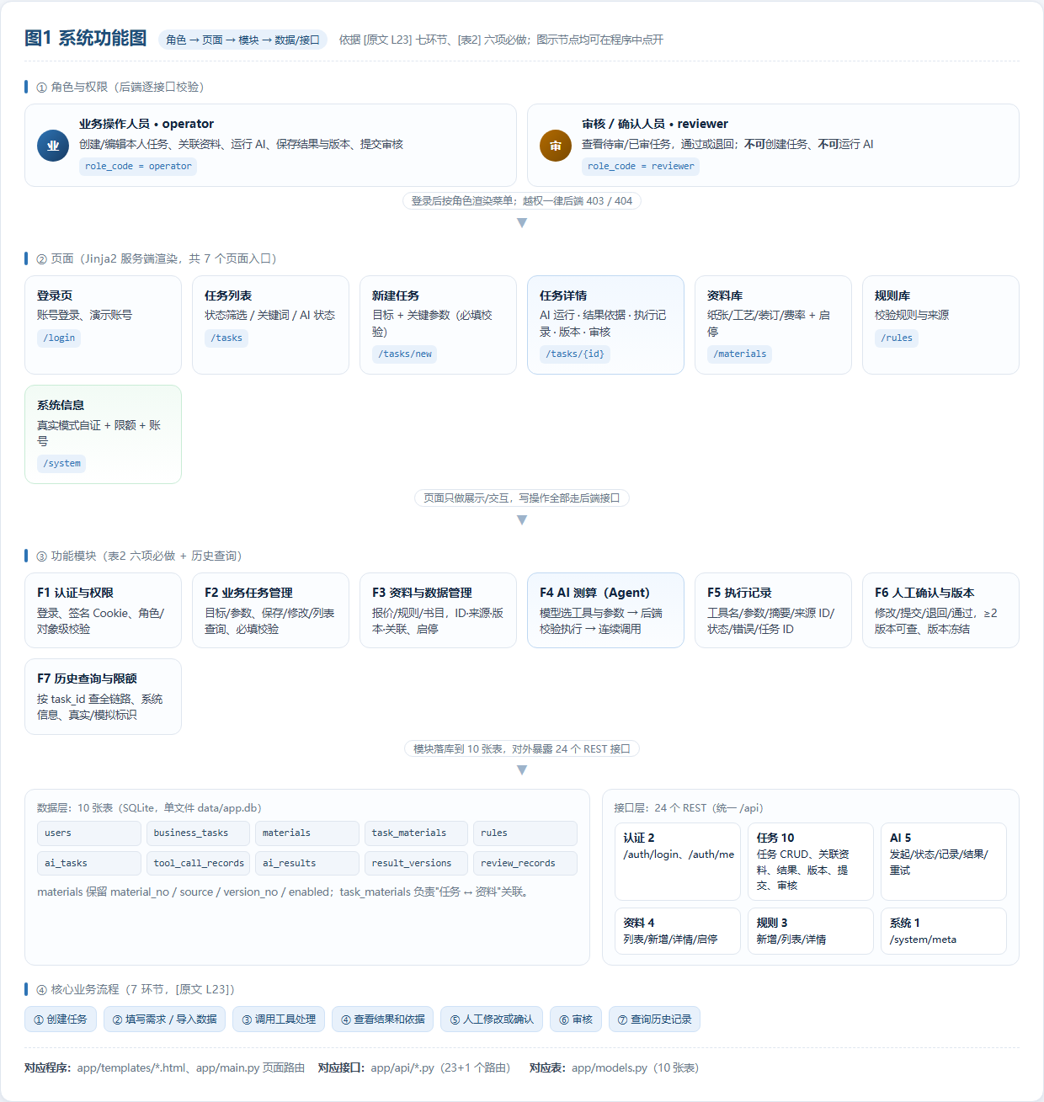
图 1 系统功能图：角色 → 页面 → 功能模块 → 10 张表 / 25 个接口（基线架构；最终版增强见文字说明）
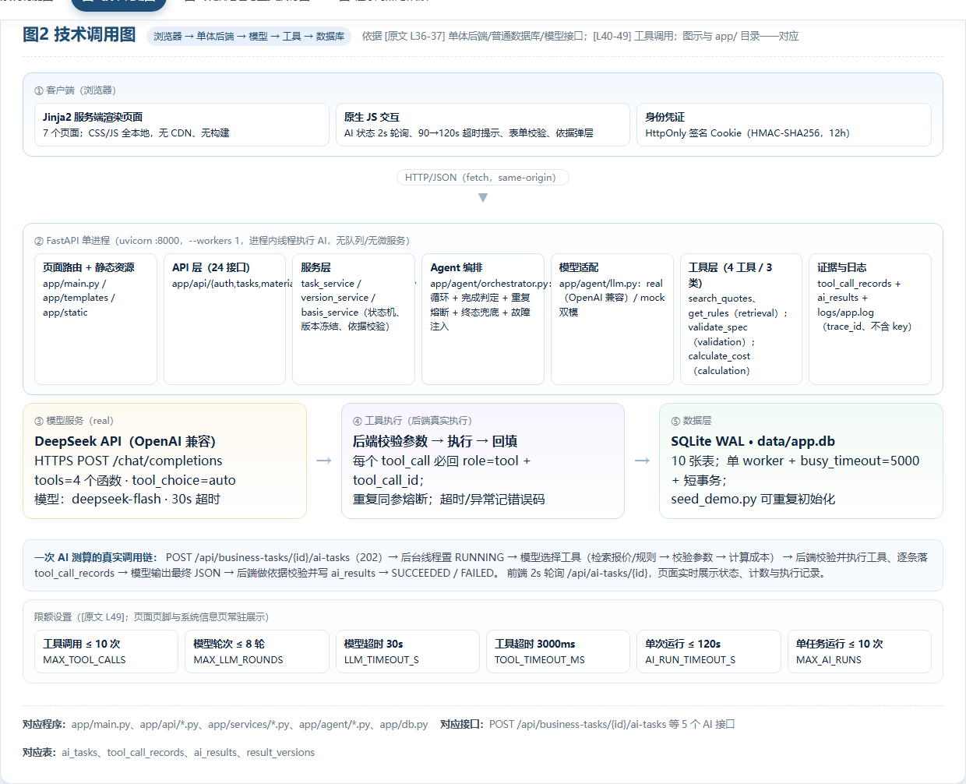
图 2 技术调用图：浏览器 → FastAPI 单进程（页面/API/服务/Agent/工具）→ 模型 → SQLite
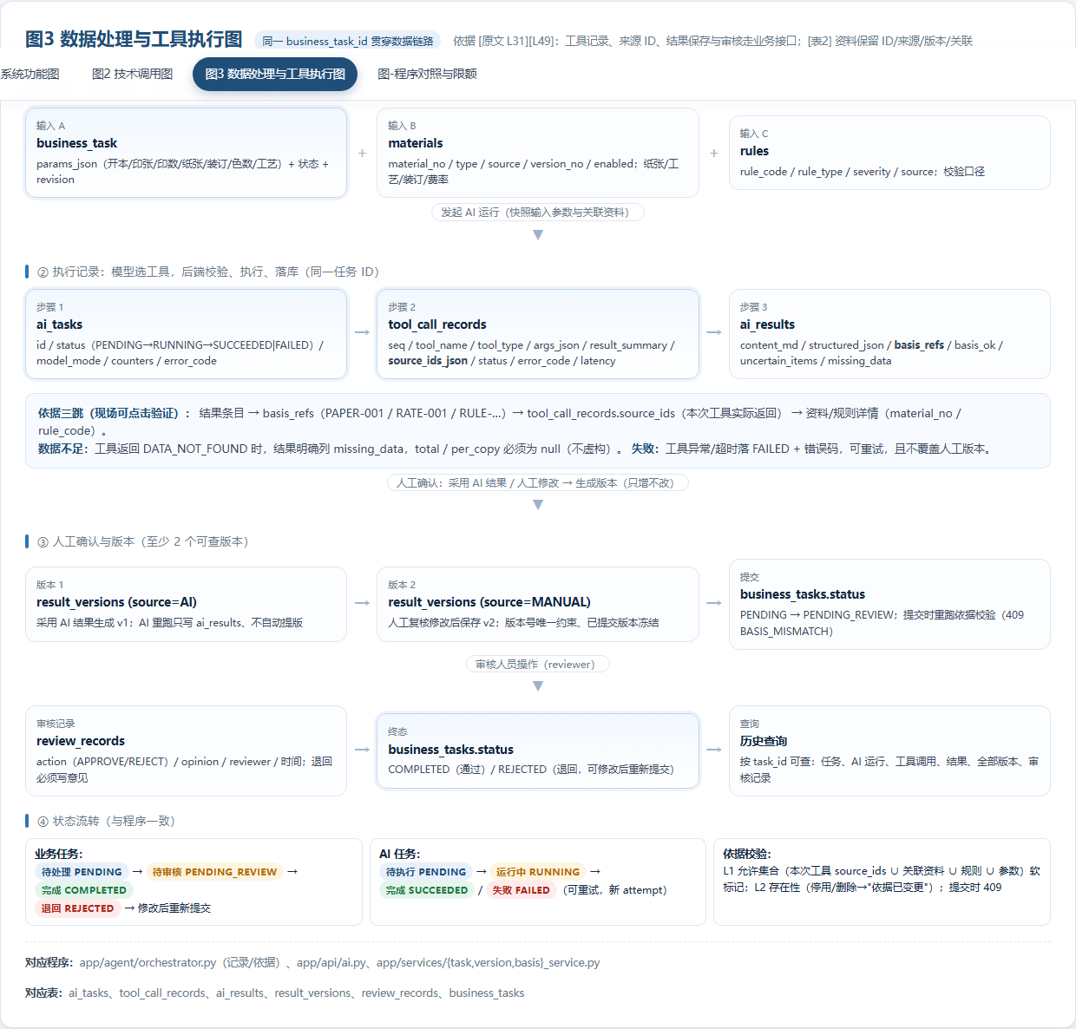
图 3 数据处理与工具执行图：同一 business_task_id 贯穿数据链路与依据三跳
8 数据、测试与部署摘要
• 数据：教学模拟数据；资料库 30 条（18 纸张 / 6 工艺 / 5 装订 / 1 费率）、规则库 22 条（20 spec + 1 data + 1 calc）；材料保留 material_no/source/version_no/enabled；3 类脱敏运行记录见 docs/11 与 evidence/。
• 测试：核心 TC01–TC12 共 12 条（覆盖 9 类场景）+ 最终版补充 TC13–TC18；核心 12/12 PASS；pytest 23/23、full_check 38/38；缺陷 8 条均已修复回归（docs/07）。
• 部署：Windows + Python 3.14；pip install -r requirements.txt（或离线 vendor）+ start.bat；单进程 :8000、单 worker；密钥仅存 .env，不入源码/仓库；无需 Node/Redis/Docker。
文档与程序一致性声明：本文所述页面、接口、表、限额与提交目录中的实际代码一致；三张图为 HTML/Markdown 双版本，节点均可在程序中点开核查。

